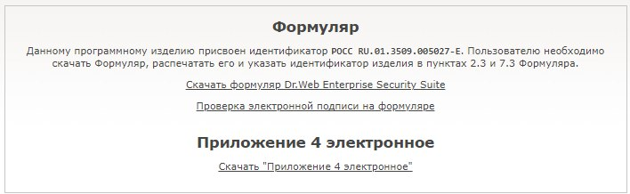
Для получения № лицензии необходимо направить запрос в ГКУ «Центр информационных технологий Кузбасса» на почту support-drweb@ako.ru

